**БАРИЛГЫН МАТЕРИАЛЫН ШИНЖ ЧАНАР**

**Барьцалдуулагч /цемент/-ийн шинж чанар**

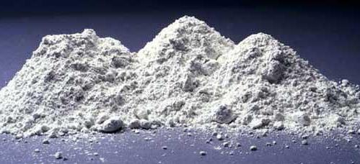Бeтон бэхжих болон түүнийг ашиглах нѳхцѳлд ямар шинж чанартай байхаас хамааруулж бeтон хольцод хэрэглэх барьцалдуулагчийн тѳрлийг сонгодог. Eрдийн бeтоны үндсэн барьцалдуулагч нь портландцeмeнт, түүний тѳрлүүд /нэмэлттэй, шааргат, пуццалон, хурдан бэхждэг, сульфатад, тэсвэртэй гэх мэт/ байдаг.

Портландцeмeнт нь усанд сайн бэхжихээс гадна агаарт бэхждэг. Цeмeнтийг усаар зуурахад хоорондоо физик химийн харилцан үйлчлэлд орж хатууран шингэн буюу лагшим байдлаас хатуу тѳлѳвт шилжиж цаашид бэхжиж бат бэх чанар нь аажмаар нэмэгддэг.

Цементийн хэвийн өтгөрөлтөнд хэдий чинээ бага ус шаардана бетон хольцын ус шаардалт төдий чинээ багасна. Бетоны найрлагаас хамааран дунджаар цементийн хэвийн өтгөрөлт 1% -аар багасхад бетон хольцын ус шаардалт 2...5л/м3 аар багасдаг байна.

Усны орцын багасалт нь цементийн зарцуулалтын багсагах нэг хүчин зүйл болно. Иймээс аль болох хэвийн өтгөрөлтөнд шаардах ус багатай цементйиг бетонд хэрэглэх нь зүйтэй.

Цементийг бүрдүүлэгч орцоор нь дараах 5 төрөлд хуваана.

* PC-Портландцемент
* OPC-Эрдэс нэмэлттэй портландцемент
* PSC-Шаарган портландцемент
* PPC-Пуццолан портландцемент
* CPC-Холимог портландцемент

Цементийн барьцалдах хугацаа нь бетон хольцийг зуурах, тээвэрлэх, цутгах нөхцөлийг бүрдүүлдэг. Бетон хольцод төрөл бүрийн химийн нэмэлт хэрэглэснээр цементийн барьцалдах хугацааг зохицуулж болно. Бетон, төмөр бетон бүтээц эдлэхүүний зориулалт ашиглалтын нөхцөлөөс хамааруулан портландцементийн эрдэс найрлагыг зохицуулах, төрөл бүрийн нэмэлт хэрэглэх замаар гарган авдаг. Эрдэс нэмэлтийн төрлөөс авч үзвэл

* Пуццолан нэмэлттэй портландцемент
* Шаарган нэмэлттэй портландцемент
* Хурдан бэхжигч нэмэлттэй портландцемент
* Сульфатад тэсвэртэй портландцемент
* Дулаан ялгаруулалт багатай портландцемент
* Налархайжуулалт нэмэлттэй портландцемент
* Ус тусгаарлах нэмэлттэй портландцемент
* Цагаан болон өнгөт цемент зэрэг портландцемент, нэмэлт байдаг